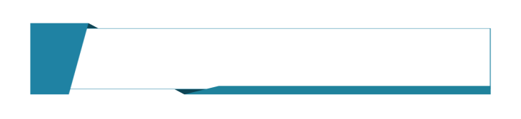
马来西亚理工大学国际交换生项目是在我校与马来西亚理工大学签署了友好院校协议(MOU)基础上，为促进学校国际化与国际交流发展，开设的本校学生赴马来西亚理工大学交流交换项目。学生利用一个学期或一年学年的时间赴马来西亚理工大学相关专业进行专业课学习，体验国外大学的教学体制和风土人情，回国后本校对其进行相关课程的成绩和学分认证。
一、项目介绍
二、学校介绍
二、学校介绍

马来西亚理工大学（UTM）是马来西亚最著名的公立大学之一，也是马来西亚五所研究型公立大学之一。大学主校区位于马来西亚西马南端柔佛州的新山市（Johor Bahru),在吉隆坡市中心还有一个校区，占地面积35公顷。
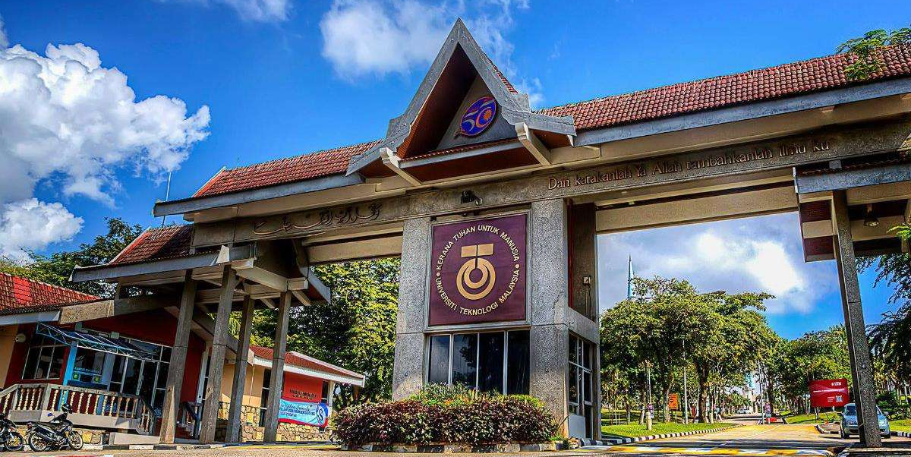
马来西亚理工大学致力于促进和发展科学、工程技术及建筑领域的高等教育，是马来西亚极富盛名的大学。目前设立7个学院，其学科设置覆盖土木工程、化工与能源工程、电气工程、机械工程、生物医学工程&健康科学、计算机、建筑环境测量、信息技术、人工智能、理学、管理、人力资源与心理、教育、语言等多领域。
在2023年度的QS世界大学排名中UTM高居203，建筑与建造环境、土木工程、化学工程、电气与电子工程、矿产与采矿等学科位列世界百强。在2020年泰晤士世界大学学科排名中教育学位列世界101-125位；商业和经济学学科排名位列世界126-150位。
二、学校介绍
马来西亚理工大学的校园环境十分优美，校内栽有各种热带植物，以及拥有人造湖泊的公园。大学为学生们提供了各种室内和室外的运动场所，最值得一提的就是UTM为学生提供了一间马术俱乐部，学生可以有机会接触这项运动。UTM的学生事务部、图书馆、行政楼、大礼堂等都汇聚在同一个区，方便学生办理各种手续。在生活设施方面，商店、餐馆、邮局、银行、诊所等在UTM的校园里一一俱全。学生在周末可以乘坐学校大巴前往学校附近的购物中心，购买必要生活用品。
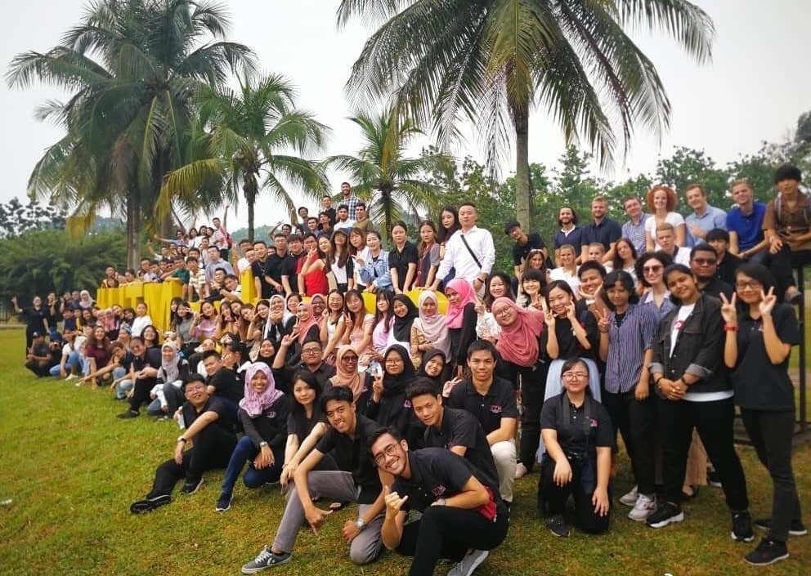

1、项目对象
三、招生细则
本校优秀的在读本科学生和硕士研究生
2、申请要求
1、大学全日制在籍优秀本科/硕士学生，一般要求CGPA在3以上，最低不得低于2.7；
2、具备良好的英语语言水平（建议英语水平可参考学生四六级成绩或平时英语成绩80分以上）；
3、身体健康，能圆满完成出国访问与学习任务（乙肝患者、乙肝携带
者或患有其他传染性疾病的学生均不能申请）；
4、具备优良的表达能力、学习能力和接受新鲜事物能力，有责任心，纪律性、时间观念强，有较强的团队精神和合作意识。
3、交换名额
国内高校与马来西亚理工大学每学期可交换15-20名学生。
4、专业范围
交流交换专业有管理与人力资源、土木工程、建筑环境、电机工程、机械工程、化学与能源工程、教育、计算机、生物与医学工程等专业可选择（具体参考《六 交换专业目录》）。
5、申请流程
1）学生填写《马来西亚理工大学交流生项目申请表》并按申请文件清单准备相关申请材料。（详情见附件1/2/3）
2）马来西亚理工大学对交流生材料进行审核。
3）马来西亚理工大学给符合要求的交流生发放录取通知书。
1、申请时间
四、项目时间
1）学期安排：2023/2024 第一学期为2023年10月至2024年2月，第二学期为2024年3月至2024年7/8月。
2）申请时间：第一学期的申请时间为3月1日至5月28日，第二学期的申请时间为9月1日至11月28日。
2、交换时间（以2023/2024 第一学期入学为例）
1）2023年7月-8月申请返签信，办理出国签证。
2）2023年9月由马来西亚理工大学中国代表办公室统一安排组织出发。
3）2023年10月-2024年2月学生在马来西亚理工大学交流学习，马来西亚理工大学向学生所在大学提供考试成绩。
五、相关费用

1、学费：
马来西亚理工大学是政府全资的公立大学，交流生学费每学期为1550马币（本科）/2660马币（硕士研究生）。我校与马理工大学签署校际合作协议，每学期有5个免学费名额。
2、申请服务费
12800元/人，服务内容包含交换课程匹配、学员申请材料指导、申请材料递交与跟踪、学员选课指导服务、首次赴马来西亚EMGS返签信的申请服务、6个月境外保险费、大使馆贴签服务、学员行前培训和安全教育、首次赴马来西亚接机、协助办理报到服务、学业期间咨询指导服务等。此费用由马来西亚理工大学中国代表办公室收取并提供相关服务。
3、其它费用
学生在马来西亚生活游历费用、往返国际机票费自理；
院系  六、交换专业目录 | 开设专业（英文） | 开设专业（中文） | 学制
管理与人力资源系Faculty of Management | Bachelor of Management(Technology) | 科技管理学 | 4年
 | Bachelor of Management(Marketing) | 市场管理学
 | Bachelor of Psychology with Human Resource Development | 人力资源发展心理学
 | Bachelor of Science (Human Resource Development) | 人力资源发展学
 | Bachelor of Accountancy | 会计学 | 4年
土木工程系Faculty of Civil Engineering | Bachelor of Engineering(Civil) | 土木工程学 | 4年
建筑环境系(FAB)  Faculty of Build Environment | Bachelor of Science (Architecture) | 建筑学 | 3年
 | Bachelor of Quantity Surveying | 测量学 | 4年
 | Bachelor of Urban and Regional Planning | 城市与区域规划学 | 4年
 | Bachelor of Landscape Architecture | 景观设计 | 4年
 | Bachelor of Science(Construction) | 建筑科学 | 4年
地理信息及房地产系(FGHT) Faculty of Geoinformation And Real Estate | Bachelor of Science (Property Management) | 房地产管理学 | 4年
 | Bachelor of Science (Geoinformatics) | 地理信息科学
 | Bachelor of Engineering(Geomatics) | 地球信息工程
 | Bachelor of Science(Land Administration & Development) | 土地管理与开发学
电机工程系Faculty of Electrical Engineering | Bachelor of Engineering(Electrical) | 电气工程 | 4年
 | Bachelor of Engineering(Electrical Mechatronics) | 机电工程
 | Bachelor of Engineering (Electrical Electronics) | 电子工程
机械工程系Faculty of Mechanical Engineering | Bachelor of Engineering(Mechanical) | 机械工程 | 4年
 | Bachelor of Engineering(Mechanical Aeronautics) | 航空机械工程
 | Bachelor of Engineering(Mechanical Automotive) | 汽车机械工程
 | Bachelor of Engineering(Naval Architecture and Offshore Engineering) | 航海建筑与离岸工程
 | Bachelor of Engineering(Mechanical Material) | 机械材料工程
 | Bachelor of Engineering(Mechanical Industrial) | 工业机械工程
 | Bachelor of Engineering(Mechanical Manufacturing) | 制造工程
化学与能源工程系(FCEE) Faculty of Chemical and Energy Engineering | Bachelor of Engineering (Chemical Bioprocess) | 生物加工化学工程 | 4年
 | Bachelor of Engineering(Chemical Gas) | 天然气化学工程
 | Bachelor of Engineering(Chemical) | 化学工程
 | Bachelor of Engineering(Petroleum) | 石油工程
 | Bachelor of Engineering(Nuclear) | 核工程
计算机系(COMP) Faculty of Computing | Bachelor of Computer Science(Computer Networking and Security) | 计算机科学 | 4年
 | Bachelor of Computer Science(Graphics and Multimedia software) | 图形与多媒体软件
 | Bachelor of Computer Science(Software Engineering | 软件工程
教育系Faculty of Education | Bachelor of Science with Education(TESL) | 英语教育 | 4年
自然科学系  Faculty of Science | Bachelor of Science(Industrial Physics) | 工业物理学 | 4年
 | Bachelor of Science(Industrial Chemistry) | 工业化学
 | Bachelor of Science (Industrial Mathematics) | 工业数学
 | Bachelor of Science(Physics) | 物理学
 | Bachelor of Science(Chemistry) | 化学
 | Bachelor of Science(Mathematics) | 数学
生物科学与医学工程系（FBME）Faculty of Bioscience and Medical Engineering | Bachelor of Engineering(Bio-Medical) | 生物医药工程 | 4年
 | Bachelor of Science (Industrial Biology) | 工业生物学
 | Bachelor of Science (Biology) | 生物学
马日国际技术学院（吉隆坡校区）Malaysia-Japan International Institute of Technology | Bachelor of Engineering (Mechanical Precision) | 机械精密工程 | 4年
 | Bachelor of Engineering (Electronic System) | 电子系统工程
 | Bachelor of Engineering (Chemical Process) | 化学加工工程
七、报名咨询

联系人：朱老师、颜老师 咨询电话：89752072
马来西亚理工大学中国代表办公室
联系人：马老师 咨询电话：18903352091（同微信）
Email：baichuan202303@163.com

附件1 《马理工交换生申请表》
附件2 《马理工交换生材料申请清单》
附件3 《国内大学出具给学生的学籍证明信样本》

